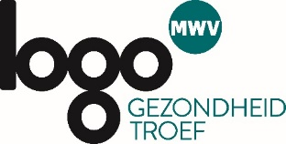

Bekendmakingsteksten Tournée Minérale

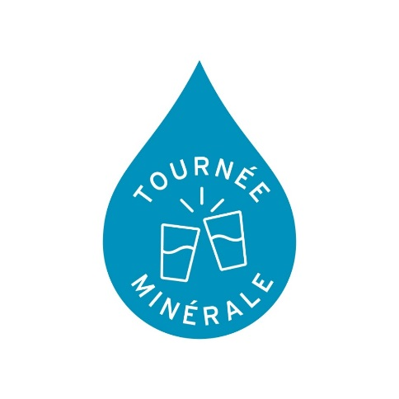
[Lang]

Tournée Minérale: een maand zonder alcohol

Tournée Minérale blaast in februari acht kaarsjes uit. De campagne van De Druglijn roept iedereen op om in februari 2024, voor het eerst of opnieuw, een maand geen alcohol te drinken.

De cijfers bewijzen het: Tournée Minérale werkt

95 procent van de Vlamingen kent Tournée Minérale. Daarmee is de campagne even bekend als de nationale feestdag. Bovendien blijft het aantal deelnemers stijgen.

De evaluatie van de vorige editie toont niet alleen de brede bekendheid van Tournée Minérale, maar ook de grote bereidheid bij Vlamingen om een periode niet of minder alcohol te drinken en om bewuster met alcohol om te gaan. Elk jaar opnieuw neemt één op de vijf volwassenen deel.

Daar zijn goede redenen voor: alcohol heeft, ook als je weinig drinkt, invloed op bijna alle organen in het lichaam. Door een maand geen alcohol te drinken, krijgt je lichaam de tijd om te recupereren van je gewoonlijke alcoholgebruik. Heel wat deelnemers voelen zich dan ook beter in hun vel.
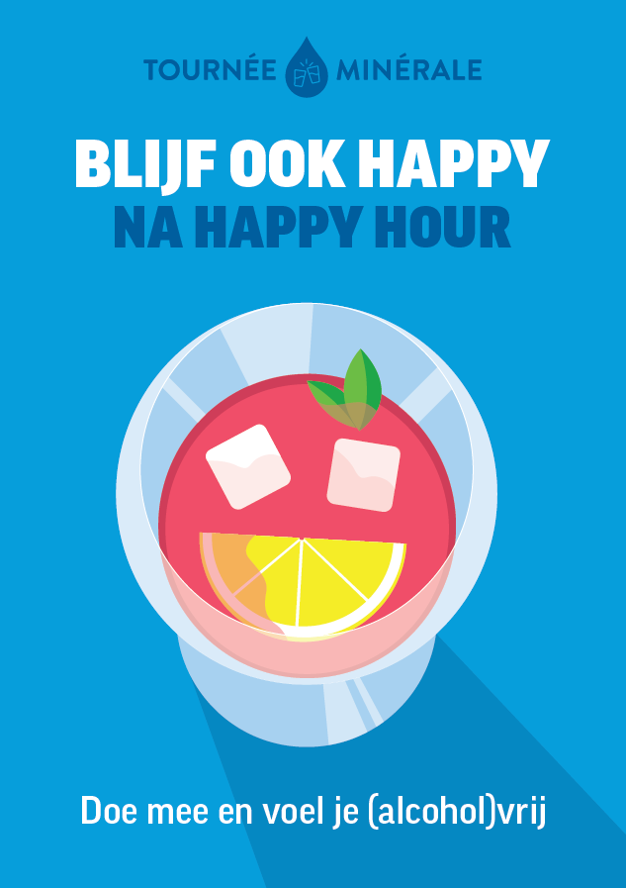
Editie 2024 – Doe mee en voel je (alcohol)vrij

De focus van de campagne ligt ook dit jaar op je vrij voelen met Tournée Minérale: vrij van een kater en de daarbij horende verloren dag, vrij van sociale druk om te drinken en vrij om tijdens de rest van het jaar op een doordachte manier zelf te bepalen wanneer je wel of niet een glas drinkt.

Wie al eerder deelnam heeft het waarschijnlijk wel ervaren: je hebt geen alcohol nodig om je te amuseren! Doe dus mee en ontdek de voordelen van een maand zonder.

Ook de keuzevrijheid tijdens de maand zonder alcohol is verzekerd, dankzij het grote aanbod aan alcoholvrije dranken in de supermarkten én in de horeca.

(Experten) aan het woord

Tijdens deze editie zullen verschillende experten jou opnieuw te woord staan en zal je antwoord krijgen op een heleboel vragen. Wat je te zien krijgt? Daarvoor willen we jou nog even in spanning houden. Vanaf februari kan je het zelf ontdekken.

Dit jaar willen we het ook aan jullie vragen! Tournée Minérale trekt samen met een reporter de straat op om de ‘feiten’ te checken.
Wordt alcohol als een slaapmutsje of eerder als een saboteur? Is het ontremmende effect van alcohol goed nieuws voor je seksleven? En wat doet alcohol met je gezondheid?

Nieuwsgierig naar meer? Blijf op de hoogte via de nieuwsbrief, de sociale media en de website van Tournée Minérale. Daar kan je ook een hoop recepten en tips vinden. Zo kan jouw maand zonder alcohol niet meer stuk.

Op je gezondheid

Tournée Minérale helpt om bewuster stil te staan bij onze alcoholgewoonten. Een februari zonder alcohol is even warm en gezellig en uiteindelijk voel je je er beter bij. Heel wat Tournée Minérale-deelnemers ervaarden de afgelopen jaren meer energie, betere slaap en een algemeen frisser gevoel. Altijd welkom. En je werkt er nog mee aan je gezondheid ook!

Ga dus de uitdaging aan en drink in februari 2024 geen alcohol. Want ook zonder amuseer je je perfect. Meer info vind je op www.tourneeminerale.be.

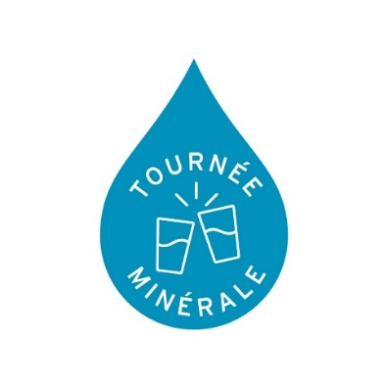
[Middellang]

Tournée Minérale: een maand zonder alcohol

Tournée Minérale blaast in februari acht kaarsjes uit. De campagne van De Druglijn roept iedereen op om in februari 2024, voor het eerst of opnieuw, een maand geen alcohol te drinken.
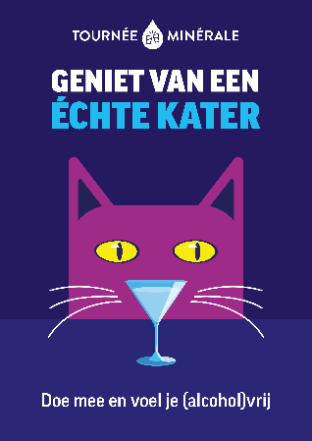
Editie 2024 – Doe mee en voel je (alcohol)vrij

De focus van de campagne ligt ook dit jaar op je vrij voelen met Tournée Minérale: vrij van een kater en de daarbij horende verloren dag, vrij van sociale druk om te drinken en vrij om tijdens de rest van het jaar op een doordachte manier zelf te bepalen wanneer je wel of niet een glas drinkt.

Wie al eerder deelnam heeft het waarschijnlijk wel ervaren: je hebt geen alcohol nodig om je te amuseren! Doe dus mee en ontdek de voordelen van een maand zonder.

Ook de keuzevrijheid tijdens de maand zonder alcohol is verzekerd, dankzij het grote aanbod aan alcoholvrije dranken in de supermarkten én in de horeca.

Op je gezondheid

Ga dus de uitdaging aan en drink in februari 2023 geen alcohol. Want ook zonder kan je je perfect amuseren. Meer info vind je op www.tourneeminerale.be.

[Kort]

Tournée Minérale: een maand zonder alcohol

Tournée Minérale komt terug! De Druglijn roept iedereen opnieuw op om in februari een maand geen alcohol te drinken. De focus van de campagne ligt ook dit jaar op je vrij voelen met Tournée Minérale: vrij van een kater met een verloren dag tot gevolg, vrij van sociale druk om te drinken en vrij om tijdens de rest van het jaar op een doordachte manier zelf te bepalen wanneer je wel of niet een glas drinkt. Heel wat deelnemers voelen zich ook beter in hun vel met een maand zonder alcohol. Ga dus de uitdaging aan, en ontdek dat je geen alcohol nodig hebt om je te amuseren!

Meer info vind je op www.tourneeminerale.be.

